美团合约定位保量广告产品

远程实习

1. 项目背景
美团推广通是美团为商户提供的广告推广平台，旨在帮助商户通过精准营销提升品牌曝光、吸引客户并促进销售。通过推广通，商户可以在美团、大众点评、以及美团的其他相关平台上投放广告，以触达目标用户。
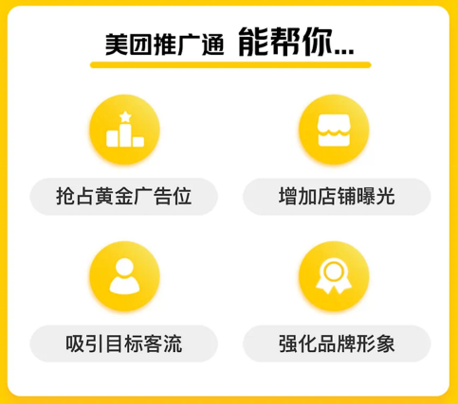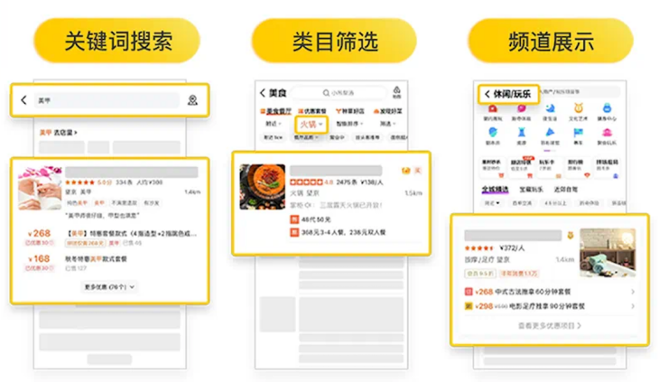

为了解决目前广告位不固定、曝光不确定等问题，帮助商户进一步提升竞争力和订单转化，美团推出新的保量卡，与列表页搜索广告结合，通过【固定位置】、【保量】的利益点，增强商户商业流量竞争力，提升订单转化，同时实现平台广告收入提升。

行业：搜索列表页广告（电商、本地生活等其他B2C）
部门：核心本地商业-商业化增值
目标：广告收入
产品：保量卡（曝光/CPT计费，合约广告）
时间：2024.12-2025.3

2. 基础知识

2.1什么是流量（广告）变现？

商户通过商家端选择并购买想要投放的广告，平台根据商户的付费情况、用户的搜索偏好以及平台和广告的利益制定竞价、排序规则，展示给用户。用户根据自身需求产生搜索召回（曝光）、点击、下单等行为，平台收集用户效果数据，根据规则扣费，返回给商家。
其中，商户的广告投放和用户的行为效果数据进入平台后，其实是一个黑盒，广告变现的目的就是在这个黑盒中，实现各方利益最大化。

2.1.1 常见列表页广告类型
两大类：搜索广告、推荐广告
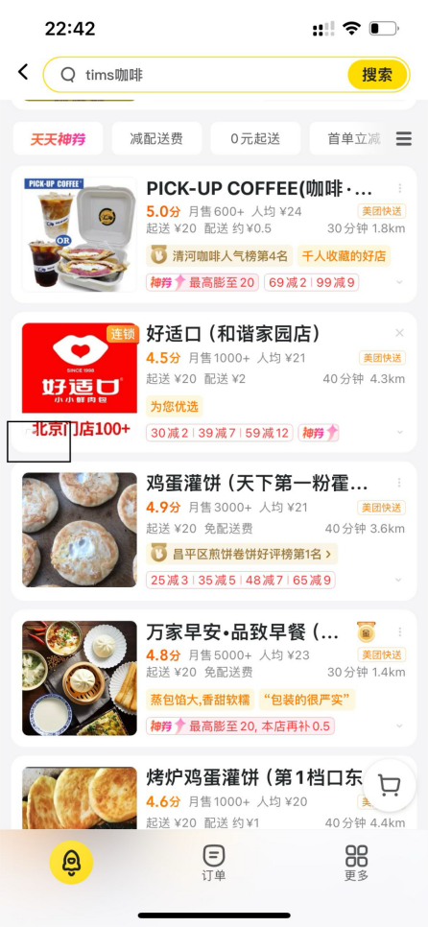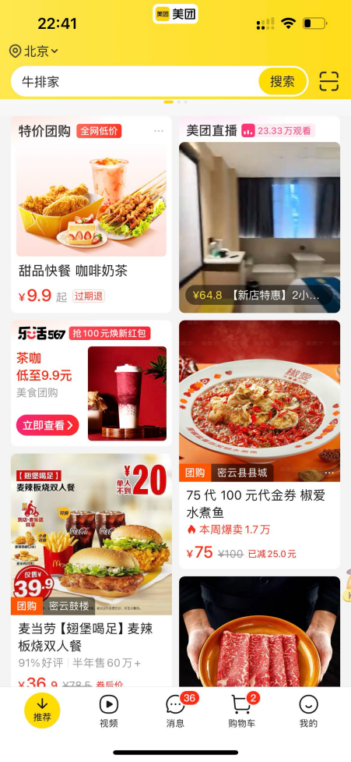
搜索广告：人找店
推荐广告：店找人
CPM：cost per mille，按曝光计费
CPC：cost per click，按点击计费
CPS：cost per sale，按订单计费
CPT：cost per time，按时间计费

2.1.2 广告常见指标
曝光量：uv，单用户召回次数
点击量：uv，单用户点击次数
订单量：用户下单量
GMV：平台总卖价
日预算（针对CPM/CPC）：商户当天投放广告设定的花费最大值
ACP（广告点击均价）=广告总花费/广告实际点击次数
CTR：点击率，=点击uv/曝光uv
CVR：转化率，=订单量/点击uv
ROI：GMV/消耗

2.2 美团具体广告产品
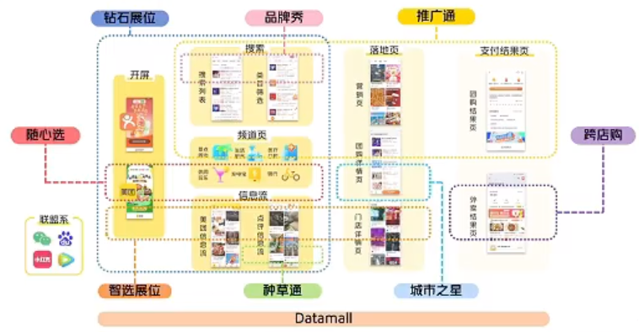
1、推广通
搜索类广告产品，支持CPC/CPT两种计费模式，基础广告产品，搭配搜索词流量更精准。进阶玩法：关键词/种草通/钻石展位
2、智选展位
推荐类广告产品，支持CPM/CPC两种计费模式，整体属于进阶版，支持站内外投放，同时站内支持商户定向选择推广人群和推广地区。细分玩法：门店引流、内容种草、线索收集、团购促销、直播加热。
3、品牌秀
搜索类广告产品，支持CPT计费模式。
4、独家展位
推荐类广告产品，支持CPT计费模式。进阶玩法：城市之星/跨店购

思考1：为什么会有这么多种广告投放方式？
思考2：不同计费方式的优缺点？

2.3 广告如何完成投放？

2.3.1 如何购买推广通广告？
商户投放广告可以通过单个商户或者代理商进行购买。
一般来说，商户使用后端系统购买（开店宝），代理商使用代理商系统购买，因此会有商户个体账户和代理商账户的区分。
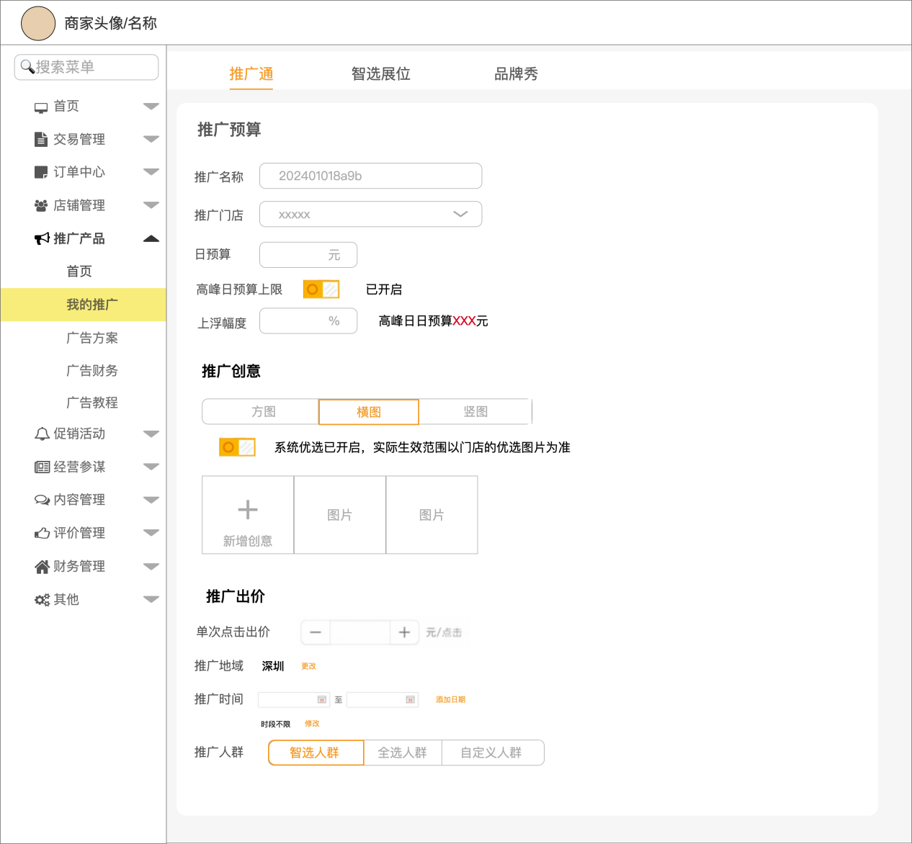
首先，商户个体要满足广告投放资质，由系统审核，部分新入驻平台的酒店可能需要运营手动审核；
其次，审核通过的商户，不论是商家个人还是集体购买广告，都需要在保证【账户余额】充足的前提下设定【日预算】、【出价】和【投放时间】。
其中：
【日预算】为当日商户愿意扣费的最大值，假如日预算设定为300元，则当日广告扣费最高为300元；
【出价】为商户愿意为用户的一次点击行为扣的费用，假如出价为1.5元，则用户一次点击给商家计费1.5（实际情况是小于等于1.5，因为采用了GSP竞价，后面会讲）；
【投放时间】即商户想要在哪几天进行投放。
最后，商户提交，广告订单信息进入商业化后台，开始流转。

2.3.2 广告投放有哪些位置？
CPC广告往往会给一些特定的位置来放置
美团酒店：3/8/13/18...
餐饮/团购：1/5/9/13...
丽人/休闲娱乐：1/4/7/13...
超市/果蔬：2/5/8/11...

2.3.3 单个广告如何进行GSP竞价？
这里涉及到搜索的部分。
按照流程图，商业化后台会将广告订单信息落在表中，搜索每日拉取全量数据进行使用，同时还会读取商业化后台对于广告优先级、位置、场景等配置，来综合进行竞价排序。
竞价广告（CPC）往往采用GSP竞价：
eCPM（预估收益）= gsp bid*质量分；
CPC（扣费）= 下一位bid*下一位质量分/该商户质量分+0.01；
其中，质量分的依据分为两个方面：
- 商户：门店质量/团单销量/折扣/门店星级/图片/评论/笔记
- 用户：pctr（搜索算法模型预估）

2.3.4 多广告如何进行竞价排序？
这里仍涉及到搜索的部分。
列表页对商户进行排序时，会考虑到广告因素，即在粗排和精排部分加入广告竞价。在无优先级的情况下，CPC可以正常放置，具体竞价逻辑采用eCPM竞价，公式如下：
推广通-CPC eCPM（预估收益）=pctr*gsp bid*质量分权重*竞价系数
智选展位-CPM eCPM=gsp bid*质量分权重*竞价系数
酒店-CPS ecpm=底价*费率*pctr*pcvr*质量分权重*竞价系数

2.3.6 如何判定投放结束？
这里有由商业化后台和搜索同步判断，其中搜索为实时判断，商业化后台为离线判断。
1、搜索实时判断：
搜索在投放时需要判断计划状态，同时模拟计算扣费。
因为用户的点击数据是搜索先拿到的，落在了搜索的广告点击日志中，搜索可以根据gsp bid实时判断扣费，若累计扣费大于等于账户余额，暂停投放
2、商业化后台离线判断
正如流程图中，搜索的模拟扣费实时落在搜索的广告日志中，商业化后台实时将矫正后的计划状态、预算、账户余额同步给搜索。

2.3.7 广告效果如何展示？
一般情况下，会给商户实时展示曝光、点击、订单、平台卖价、ROI。
这部分数据的展示有两种：
1、实时展示
商业化后台根据矫正后的分时数据实时展示给商户端
2、天展示
商业化后台完成天结算后，将前一天的数据展示给商户。

2.3.8 广告如何计费？
计费方式一般为天结算。
商业化后台根据搜索的广告日志，在第二天凌晨对当天的广告费用进行结算。

2.4 广告系统流转图
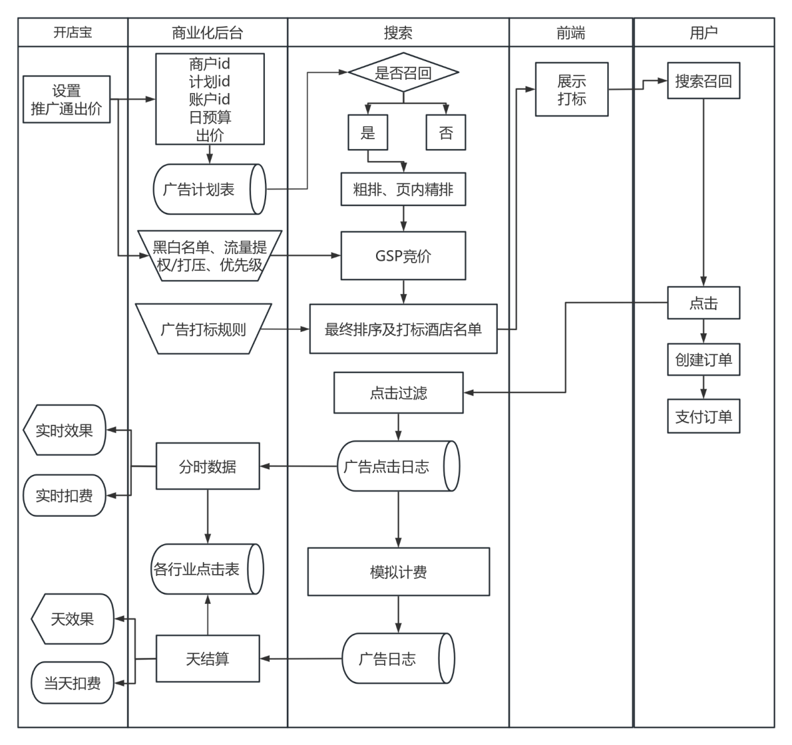

3 项目目标

3.1 如何发现商机？

3.1.1 商户调研
运营收集Q4-1商户搜索广告满意度调研问卷后，反馈问题如下：
（1）34.34%的推广通商户反馈“广告位不可控”类似问题（在美团披露的广告位上很难看到自己的卡片）；
（2）18.65%的推广通商户反馈“流量波动性大”类似问题。
（3）27.18%的推广通商户反馈“平均投流效果差”类似问题。

思考：如果根据以上问题通过数据层面观察问题点，可以从哪些指标入手？

3.1.2 数据分析
1、根据推广通商户反馈的“广告位不可控”“流量波动性大”问题，分别选择反馈问题商户和全部商户的近180天来推广通的广告露出数据和曝光数据，按月/周纬度的透视图表查看：
（1）整体商户平均广告位次呈现平缓趋势，前20位的平均广告位次在8.23位，中位数在9位，占比在32.76%；从广告露出概率来看，广告有效曝光次数/广告请求次数=74.65%。
（2）反馈问题中占比34.34%的商户广告位次变动与整体商户趋势相似，前20位平均广告位次在6.93位，中位数在7位，占比在27.02%；从广告露出概率来看，广告有效曝光次数/广告请求次数=63.21%。
（3）进一步分析，该部分商户广告露出概率低的原因是因为关键词匹配度较低，在用户进行搜索时，召回的关键词相关性较差，导致pctr低，影响到了最终的竞价结果，同时也影响到了曝光量的时间分布。

2、根据推广通商户反馈的“平均投流效果差”问题，分别选择反馈问题商户和全部商户的近180天来推广通的ROI数据，按月/周纬度的透视图表查看：
（1）整体商户的ROI呈现波动趋势，节假日和周末等高峰日的ROI明显升高，平均为6.02，高出日常平均15.11%，该现象正常。
（2）整体商户的日常ROI波动原因主要来源于竞价问题，目前推广通商户属于溢出状态，平均每次生效的商户占召回商户数的77.32%，而反馈问题的商户中90%以上的商户均受到影响，具体归因为质量分较低，商家的门店装修较差，影响到了最终竞价结果。

3.1.3 商户画像分析
从反馈问题的商户画像上来看，该部分商户的流量付费意识较高。具体表现位：60%以上的商户投放消耗金额在top10%，其中80%左右的商户消耗占比在50%以下，仍有消耗空间。

3.2 如何确定解决方案框架？
根据以上调研和数据分析结果，可以看到在搜索广告场景下，部分高消耗的商户目前可能对开店宝使用有操作难度，更多诉求在于广告感知和广告效果，因此这部分商户我们可以给到一些合约保量（CPT）的方式，提升商户在平台的广告露出感知，同时提升广告效果。

接下来可以进一步拆解可实现方案
 | 方案提出 | 解决方法 | 可行性
商户侧 | 获取更多流量 | 给到列表页固定广告位 | 需评估占用广告位以及露出形式
 | 稳定ROI | 根据目标ROI定价，同时帮助商户锁量 | 定价需要考虑数据指标来源
平台侧 | 确保流量 | 确定商户购买时段可以获得的流量 | 需要对未来流量分时段进行精准预估，必要时考虑补量
 | 流量记录 | 对流量库存进行管理 | 实时对流量进行记录和反馈（技术评估）
用户侧 | 提升转化 | 关键词匹配 | 需要运营人力维护关键词

3.3 如何确定方案细节？

3.3.1 一期灰度商户投放确认
根据前期数据分析，确定初期投放商户为消耗top10%且消耗占比在50%以下的商户，选取目前广告露出率低的300家商户进行投放。
思考：商户选择的原因？

3.3.2 位置确认
1、数据分析
观察目前的推广通广告位，在近一年中，第一位的广告增速明显放缓，仅有1.2%，前20位中的其他广告位增速超过1.5%，因此考虑讲第一位让渡给新的广告产品，二者可以交叉使用。
2、搜索确认
与搜索沟通流量位需求，申请本次可以开发2、3位作为新产品广告位进行试点。
思考：前三位可能有什么好处？

3.3.3 保量策略确认
1、流量预测
根据确定的购买方式，商户按时间投放广告，可以购买任意时段内的任意数量流量，因此需要首先确认流量购买上限，即每个可购买时段的自然曝光uv。
（1）确认商户最少可选择的投放时段-14天
（2）搜索根据天时段区间预测流量来使用。（提前提需求给搜索，并模拟验证预测流量的精准性）
（3）根据关键词相关性，流量上限需要根据与关键词的精准匹配确定。（例如：热玛吉的精确匹配关键词为热玛吉，若用户搜索医美，判断为相关性弱，则不会作为可分配流量）

2、补量策略
搭建关键词扩招能力，对关键词相关性进行排序，并依次确认每个关键词的预估流量，作为备用流量库存。
规则层面：将相关性简单分为3档：2分-高相关，1分-低相关，0分-不相关，分类进行排序，商家购买的流量预测只考虑高相关关键词。补量考虑从低相关关键词中进行补量。不相关关键词不允许参与补量。
算法层面：在低相关和不相关层中，对单个关键词的历史相关性进行排序，从高到低依次进行补量。
相关性 | 说明 | 举例
2分-高相关 | 同义词、大小写、缩称、别名、纠错、颠倒语义相同等 | 卫生巾-->姨妈巾  小番茄-->圣女果
1分-低相关 | 商家或商品品牌词丢掉、改写为竞品词等 | 盒马生鲜-->生鲜  山姆超市-->costo超市
0分-不相关 | 本质不符（商品用途不同）、上位词（使用场景不同或商品类别更广泛）、核心词丢失 | 葡萄干-->葡萄  葡萄-水果  口罩-->口

3.3.4 库存管理搭建
流量侧建立流量库存表，根据关键词相关性分成三层，确保流量补充，库存流转机制如下：
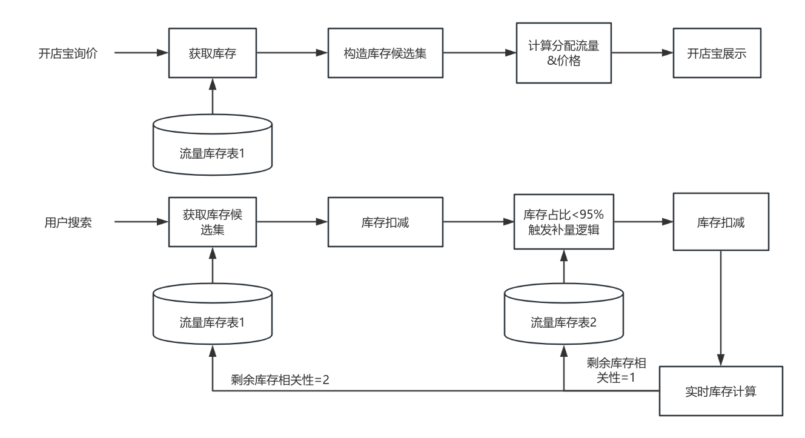

3.3.4 流量价格确认
确定每时段流量后，需提前确认时段流量价格。
考虑商户ROI，需要保证ROI稳定性，且不低于原有广告。
价格计算公式=？

3.3.5 广告竞价逻辑
位次优先级：保量卡>推广通
当商户购买流量未达到最大限度时，即存在同个时间区间内，有多个商户瓜分流量，则对首位采用ecpm单独竞价，ecpm高则首先展示，当认购流量用尽以后，则后续保量卡商业流量中不参与竞价，直至保量卡商业流量耗光后，恢复原列表页召回竞价逻辑。

3.3.6 B端购买流程确认
1、投放门槛：推广通用户（在凤巢确定活动白名单）
2、销售定向联系签约，销售将合同上传销售工作台后，运营审核资质，审核成功后，商户可以在开店宝内选择“保量卡”进行计划创建
3、商户选择“保量卡”选项后，可以选择时间以及可购买的流量：
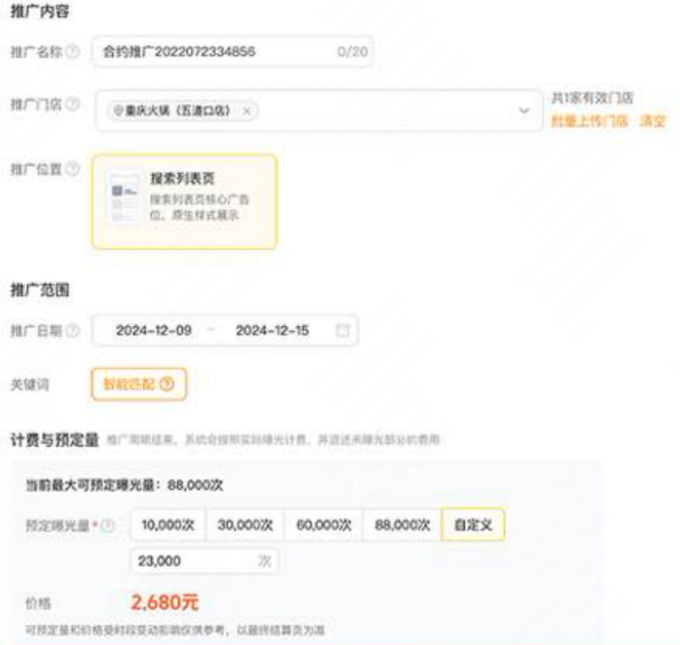
4、商户提交并付款，平台开始履约。

3.4 如何预测目标？
选取合理指标：
以ACP为关键指标进行预估
ACP=广告消耗/点击=广告消耗/（曝光*ctr），按照目前场景的售卖情况，在不补量的情况下，ACP预估为7.35，相比推广通ACP（5.76）增长27.6%。
思考：为什么不直接预估广告消耗？

4 项目方案

4.1 项目说明
为了解决目前广告位不固定、曝光不确定等问题，帮助商户进一步提升竞争力和订单转化，美团推出新的保量卡，与列表页搜索广告结合，通过【固定位置】、【保量】的利益点，增强商户商业流量竞争力，提升订单转化，同时实现平台广告收入提升。

4.2 项目合作方
合作方 | 内容 | 人员
商业化产品 | 总负责人 | 1
中后台产品 | 系统搭建 | 1
商业化运营 | 1）计划创建、审核  2）销售培训  3）商户调研 | 2
商业化后台研发 | 1）数据落表、传输  2）PC端/APP页面开发  3）价格计算  4）凤巢配置  5）财务流转 | 前端3  后端4  数据2
商业化后台设计 | 1）开店宝页面设计 | 1
搜索研发 | 1）计划同步  2）库存管理搭建  3）广告竞价  4）广告日志 | 1
搜索算法 | 1）流量预测  2）关键词相关性打标 | 1

4.3 商业化后台

4.3.1 计划同步
1、新增接口对接搜索研发，确认保量卡广告类型及相应字段：城市，一级类目，二级类目，商户id，团购id，广告id，渠道id，投放时长，曝光uv，cost，decorate_id
2、新增接口对接前端，确认广告标打标规则：商户id，团购id。

4.3.2 销售工作台系统搭建
1、公海和私海的广告区域新增保量卡广告，支持销售获取商户信息。
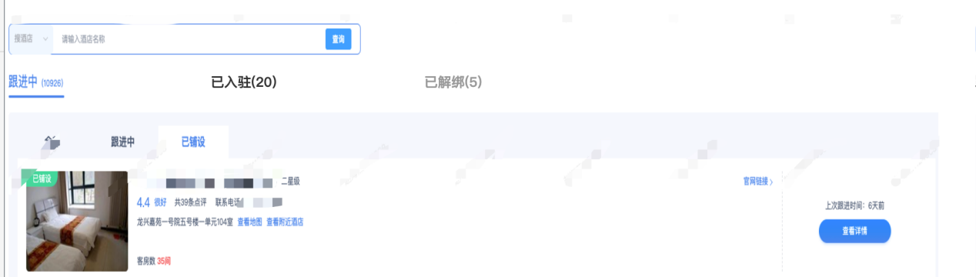
2、支持销售选择商户后下载/上传合同。
3、合同上传后，传给凤巢使用

4.3.3 凤巢系统搭建
1、凤巢白名单中新增保量卡广告
新增200家保量卡试点名单
2、审核中心新增保量卡广告
支持查看合同、商户资质：
流程：添加业务线—审核业务线—审核通过，保量卡业务生效；驳回，业务线不可用
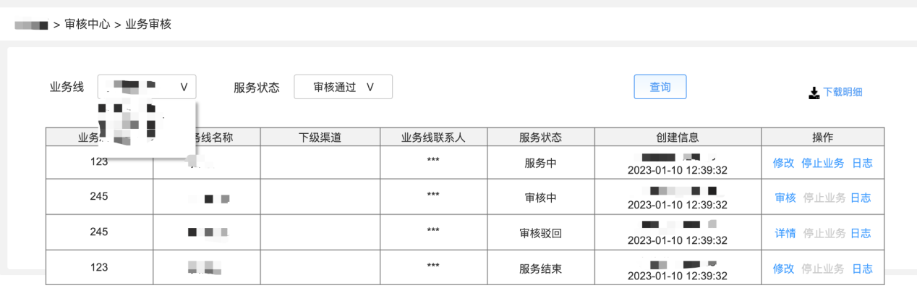
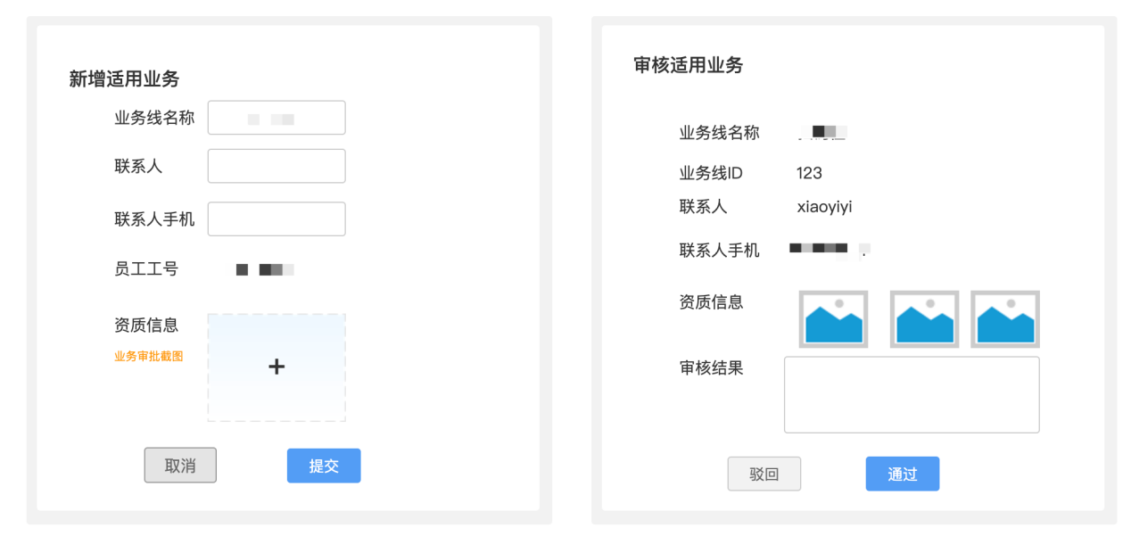
3、财务明细新增保量卡广告
支持按日期查看流量结算，支持周期结束后对商户的未实现流量进行等比例退款处理。

4.3.4 开店宝系统搭建
购买流程：创建计划-设置投放时间和曝光量-提交完成支付
1、第一步签约完成后进入保量卡新建计划
开通保量卡页面，支持查看推广列表、数据报告，其中推广列表按图片title展示目前商户所有状态计划的实时效果；数据报告支持按时间/计划纬度展示实时数据效果，同时支持折线图形式查看趋势。
2、第二步设置投放时间和曝光量
（1）推广位置默认选择TOP3；
（2）推广范围支持选择具体投放时段，可选T+1～T+14；
（3）计费与预订量部分支持展示目前最大可预定量，该数据读取搜索提供的预测结果值；
（4）需求曝光量支持自定义选择，起投量为100次；
（5）预估价格由商业化研发计算：预估价格=时段流量*pctr*pcvr*平均客单价/商户历史平均ROI，其中，pctr、pcvr为搜索模型预测结果；历史ACP、平均客单价、历史ROI分别取环比首位数据，若无首位ROI则取品牌秀近一年平均ROI兜底。
3、提交完成支付
提交后在账户中扣款，若账户余额不足则展示计划创建失败，跳转充值界面。

4.4 搜索

4.4.1 AB测试
A组（10%）：无保量卡广告
B组（10%）：有保量卡广告，无补量逻辑
C组（10%）：有保量卡广告，有补量逻辑
D组（70%）：无保量卡广告
思考1：为什么这么设置AB测试？
思考2：AB对应的流量是哪一方的？

4.4.2 计划同步
新增广告类型，根据商业化研发的接口读取广告相的应字段，支持搜索召回、竞价，同时回传广告日志；
新增库存接口以及关键词字段，确保库存流转和关键词相关性判断。

4.4.3 关键词相关性判断
规则层面：将相关性简单分为3档：2分-高相关，1分-低相关，0分-不相关，分类进行排序，商家购买的流量预测只考虑高相关关键词。补量考虑从低相关关键词中进行补量。不相关关键词不允许参与补量。
算法层面：在低相关和不相关层中，对单个关键词的历史相关性进行排序，从高到低依次进行补量。

4.4.4 库存管理系统搭建


4.4.5 流量预测及竞价
1、流量预测时段细分到1h，取模型预测结果，给到商业化研发读取使用；
2、优先级判断：保量卡>推广通
3、竞价：
搜索读取商户购买的流量字段，实时模拟计算剩余流量。
（1）单次召回下，若只有一个商户购买保量卡广告，且无推广通广告，则该商户生效，按照分组样式展示，记录生效次数，直至达到购买流量总值；
（2）单次召回下，若有多个保量卡广告商户，且无推广通广告，则按照保量卡广告商户的平台佣金高低决定生效：
平台ecpm=平台佣金*pctr*pcvr
兜底：将流量按小时纬度分组，若预测当日剩余投放时间段内的流量*95%<=商户剩余购买流量的当日分配流量库存，则触发保量卡广告补量逻辑，按小时纬度进行补量。
（3）单次召回下，若有补量期间的保量卡广告商户，且存在对第一位出价的推广通广告，则按照以下ecpm公式进行竞价：
推广通ecpm=gsp bid*pctr*竞价系数
保量卡广告ecpm=竞价系数*cost/总购买曝光uv

5 项目效果

5.1 项目进度
本次需求分别提给：
商业化团队的研发-负责商户端平台搭建、接口透传、广告规则、定价
商业化团队数据开发-数据计算&交互、结算
商业化团队设计-开店宝页面设计、销售功能界面打通
商业化团队运营-商户调研、计划审核、销售培训
搜索研发-AB测试、库存管理系统、竞价排序、日志记录
搜索算法-流量预测、关键词打标
一商业化团队开发+测试3周，搜索开发+测试4周，最快可同步进行，联调1周，5周上线。

5.2 效果数据
 | A组 | B组 | C组 | 相比B | 相比C | 补量影响
曝光 | 62837 | 70257 | 77642 | 11.81% | 23.56% | 10.51%
点击 | 7232 | 8394 | 9334 | 16.07% | 29.07% | 11.20%
ctr | 11.51% | 11.95% | 12.02% | 3.81% | 4.45% | 0.62%
订单 | 846 | 1207 | 1413 | 42.67% | 67.02% | 17.07%
cvr | 11.70% | 14.38% | 15.14% | 22.92% | 29.41% | 5.28%
广告消耗 | 42018 | 61444 | 68512 | 46.23% | 63.05% | 11.50%
GMV | 66294 | 94583 | 110726 | 42.67% | 67.02% | 17.07%
ACP | 5.81 | 7.32 | 7.34 | 25.99% | 26.33% | 0.27%
ROI | 1.58 | 1.54 | 1.62 | -2.44% | 2.43% | 4.99%

6 项目复盘

6.1 项目流程
【项目背景】
为了解决目前广告位不固定、曝光不确定等问题，帮助商户进一步提升竞争力和订单转化，美团推出新的保量卡，与列表页搜索广告结合，通过【固定位置】、【保量】的利益点，增强商户商业流量竞争力，提升订单转化，同时实现平台广告收入提升。
【项目目标】
广告收入
【项目动作】
根据调研结果取对应数据指标进行分析
广告规则制定、确定灰度投放范围
广告定价计算
广告竞价排序
库存管理及补量
B端及中后台系统搭建
【项目结果】
项目上线后，ACP提升26.33%，广告收入提升63%左右（该部分商户本身质量足够高，事实如果放权量不一定会带来如此大幅度的广告收入提升）。
库存补量带来了额外10.5%的流量，该部分流量产生了11.5%的广告收入增长，且帮助商户拉平了ROI的同时，带来了ROI增长2.43%。

6.2 项目难点
1、数据分析
如何通过调研确定数据分析方向，并通过数据发现增长点
2、广告定价
先考虑上限再根据目标制定公式
3、库存逻辑
如何指导系统完成库存补足逻辑

6.3 项目优化点
1、库存补量
目前广告收入提升较高，超出预期，因此可以对扩量进行控制，优先保证商户ROI。
2、关键词相关性优化
通过B组数据来看，商户ROI表现较差，在保证ACP的情况下，可以通过cvr的提升带动商户ROI。

